Tronc commun 3A - Durée : 90 mn | 1er Session année 2012 – 2013
Examen du  Cours EE341 | Un seul document autorisé :  « VHDL résumé de syntaxe »  Calculatrice interdite
NOM : | PRENOM :
1 Les points donnés dans l’énoncé entre crochets [X] après chaque question représentent le barème et indiquent le temps à passer en minutes sur chaque question
2 La qualité de la rédaction (lisibilité, orthographe) sera prise en compte

I Partie cours [17/90]
  - Pourquoi un composant reconfigurable peut-il être plus rapide qu’un processeur ? [2]
  - Dans le schéma ci-dessous, si on considère que l’exécution des tâches pour atteindre le résultat du calcul S=Ax²+By+C s’effectue en 3 cycles d’horloge successifs représentés par des pointillés, combien alors au minimum faudra-t-il de multiplieurs et d’additionneurs ? Expliquer [3+3].
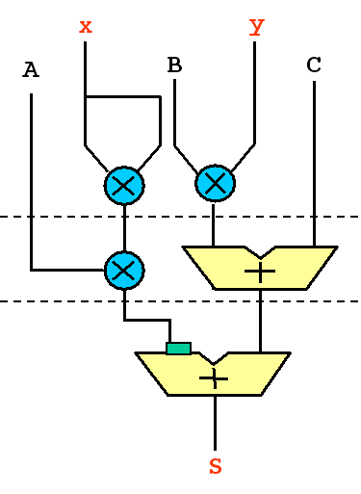
  - Citer les 3 principales technologies de programmation utilisées dans les composants reconfigurables [3]. Pour chacune de ces technologies de programmation citer un avantage et un inconvénient [3].
  - Donner 6 critères permettant de choisir un composant reconfigurable adapté à un projet [3]

II Partie exercices : [76/90]
2.1 PLD [6]
2.1.1 Indiquer directement sur le schéma ci-dessous quelles sont les interconnexions à programmer pour obtenir une fonction xor [2]. Expliquer [2].
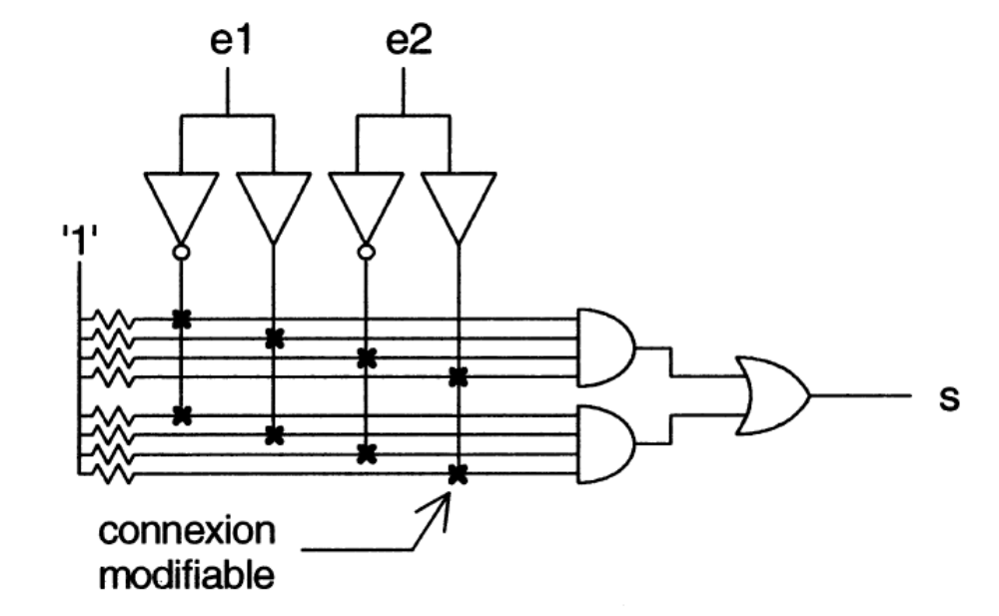
2.1.2 Répondre à la même question cette fois dans le schéma simplifié ci-dessous [2] :
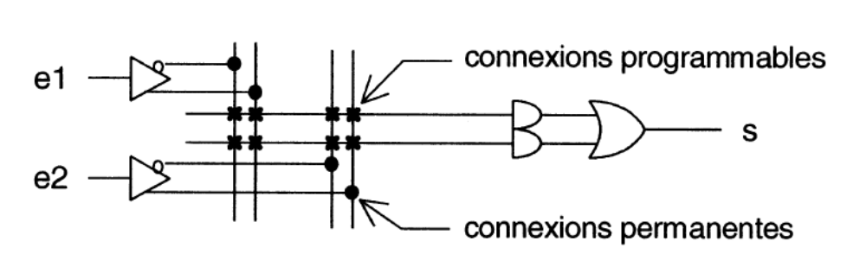
2.2 VHDL pour la simulation [8]
2.2.1 Compléter dans le chronogramme ci-dessous l’évolution de b et s obtenu par simulation du code suivant [2+2]: Expliquer [4].

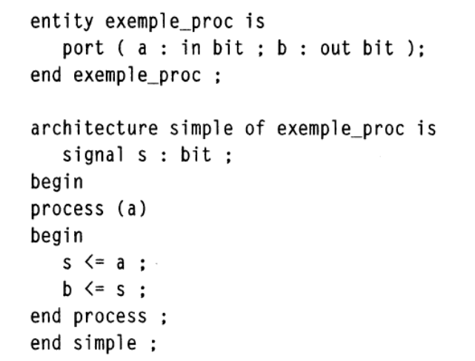 | 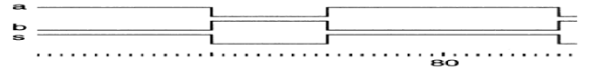  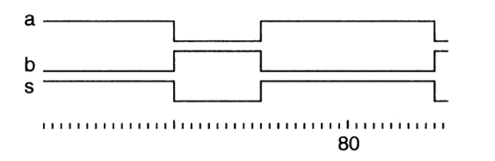

2.3 VHDL pour la synthèse : registre à décalage 4 bits [62]
Le registre à décalage shifter que l’on veut concevoir peut être chargé (de façon synchrone avec l’horloge) avec un vecteur din ou la valeur qu’il contient dout peut être décalé à gauche ou à droite un seul bit à la fois par front d’horloge. La nouvelle valeur entrant est toujours un ‘0’.
Les valeurs binaires manipulées sont de type std_logic ou std_logic_vector.
Les signaux d’entrée/sortie du registre à décalage sont les suivants :
- din : vecteur d’entrée de 4 bits de large utilisé pour le chargement
- clk : le registre est sensible au front montant de l’horloge clk
- left_right : entrée indiquant un décalage à gauche (si ‘1’) ou à droite (si ‘0’)
- load : entrée indiquant le chargement de l’entrée din
- dout : vecteur de 4 bits de large
2.3.1 Décrire en VHDL l’entité de ce composant appelé shifter [4]
Conseil : n’oublier pas de déclarer la bibliothèque et le paquetage pour manipuler les std_logic.
2.3.2 Décrire en VHDL l’architecture de ce composant au niveau RTL [14]
2.3.3 Combien de bascules produira la synthèse de votre code précédent ? Expliquer [4].
2.3.4 Faire un schéma composé de bascules D Flip-Flop et de Mux (4 vers 1) de ce registre [8]
2.3.5 Décrire en VHDL l’architecture de ce composant au niveau structurel [20]
Conseil 1 : Instancier pour cela les composants ci-dessous :
component bascule is  Port( d : in std_logic ;  clk : in std_logic;  q : out std_logic);  end component; | component mux is  Port( e0,e1,e2,e3 : in std_logic ;  sel1 : in std_logic;  sel2 : in std_logic;  q : out std_logic);  end component;
Bascule D Flip-Flop active sur front | Mux 4 vers 1  (les 2 entrées sel1 et sel2 permettent de sélectionner une des 4 entrées selon votre convenance)
Conseil 2 : Pour simplifier l’écriture, vous pouvez utiliser l’instruction for…generate vue en cours
Conseil 3 : Annoter votre schéma précédent avec le nom des signaux internes utilisés dans votre description VHDL
Conseil 4 : pour laisser un port non utilisé non connecté utiliser l’instruction open dans le port map.
2.3.6 On suppose que l’horloge clk a une période de 10 ns et présente un premier front montant à 5 ns (puis à 15 ns, 25 ns…), compléter le tableau suivant : [4]

Temps | load | left_right | din | dout
0 ns | ‘U’ | ‘U’ | « UUUU » | « UUUU »
10 ns | ‘1’ | ‘0’ | « 1010 » | « UUUU »
15 ns | ‘1’ | ‘0’ | « 1010 » | « 1010 »
20 ns | ‘0’ | ‘0’ | « 1010 » | « 1010 »
25 ns | ‘0’ | ‘0’ | « 1010 » | « 0101 »
35 ns | ‘0’ | ‘0’ | « 1010 » | « 0010 »
40 ns | ‘0’ | ‘1’ | « 1111 » | « 0010 »
45 ns | ‘0’ | ‘1’ | « 1111 » | « 0100 »
55 ns | ‘0’ | ‘1’ | « 1111 »« 1000 »

2.3.7 Ecrire en VHDL un testbench permettant de réaliser la simulation de l’architecture RTL et permettant de retrouver exactement les résultats contenus dans le tableau précédent [8].

